**IndoorAtlas-sisätilapaikannus**

**Harjoitustyö ja -seminaari**

Kimmo Lepoaho

Vesa-Tapani Vertainen

Mobile Application Development

Lokakuu 2017

Teknologia/ICT

Insinööri (AMK), tieto- ja viestintätekniikka

1 Johdanto 1

2 IndoorAtlasin käyttötarkoitus 1

3 Testausta käytännössä 1

3.1 IndoorAtlas Developer 2

3.1.1 Sijainnin lisääminen 2

3.1.2 Pohjakuvan asettaminen 2

3.2 Kartoitus IndoorAtlas MapCreator -sovelluksella 4

3.2.1 Waypointit 5

5

3.2.2 Kalibrointi 6

6

3.2.3 Datan kerääminen 6

4 Sovelluksen ohjelmointi 9

5 Yhteenveto 11

6 Liitteet 11

Lähteet 11

# Johdanto

Seminaarityön tarkoitus oli tutkia sisätilapaikannusta rakennusten aiheuttamiin magneettikentän muutoksiin perustuvalla tekniikalla, sekä tehdä kyseistä tekniikkaa käyttävä Android-sovellus. Tehtävässä hyödynnettiin IndoorAtlas-paikannusteknologiaa.

# IndoorAtlasin käyttötarkoitus

IndoorAtlas on pääasiassa sovelluskehittäjille tarkoitettu alusta, jonka avulla omiin sovelluksiin voi lisätä sisätiloissa käytettäviä paikannusominaisuuksia.

Pelkkä GPS ei riitä paikannukseen sisätiloissa, koska satelliitin mikroaallot eivät läpäise täysin kattoja tai muita kovia materiaaleja. Lisäksi GPS:n tarkkuus, n. 8m, ei ole sisätiloissa lähellekään riittävä. IndoorAtlas osaa hyödyntää paikannuksessa GPS:n lisäksi rakennusten wifi-verkkoja, mutta erotuksena muihin vastaaviin järjestelmiin, myös maapallon magneettikentän muutoksia. (Meriläinen 2016, 7) Tekniikka ei vaadi minkäänlaisia laiteasennuksia. (Haikala, 2015)

Lisäominaisuutena IndoorAtlasissa on mahdollisuus myös sosiaaliseen kanavointiin. Sovellusten kautta olisi mahdollista esimerkiksi seurata samaa sovellusta käyttävien kaverien liikkeitä kauppakeskuksessa, tai vaikkapa omien lasten liikkumista vastaavassa ympäristössä. (Meriläinen 2016, 8)

# Testausta käytännössä

Testaus tapahtui käyttäen IndoorAtlas:ta Eero Meriläisen opinnäytetyössä esitettyjä metodeita käyttäen (Meriläinen, 2016)

# IndoorAtlas Developer

## Sijainnin lisääminen

IndoorAtlas tarvitsee toimiakseen aktiivisen käyttäjätilin, joka luodaan joko selaimella tai käyttäen IndoorAtlas sovellusta. Aloitimme projektin menemällä selaimella osoitteeseen indooratlas.com. Omien käyttäjätunnuksien luomisen jälkeen päästiin lisäämään kartoitettavia sijainteja. Halusimme kartoittaa Dynamon rakennusta, joten lisäsimme Piippukatu 2:n.

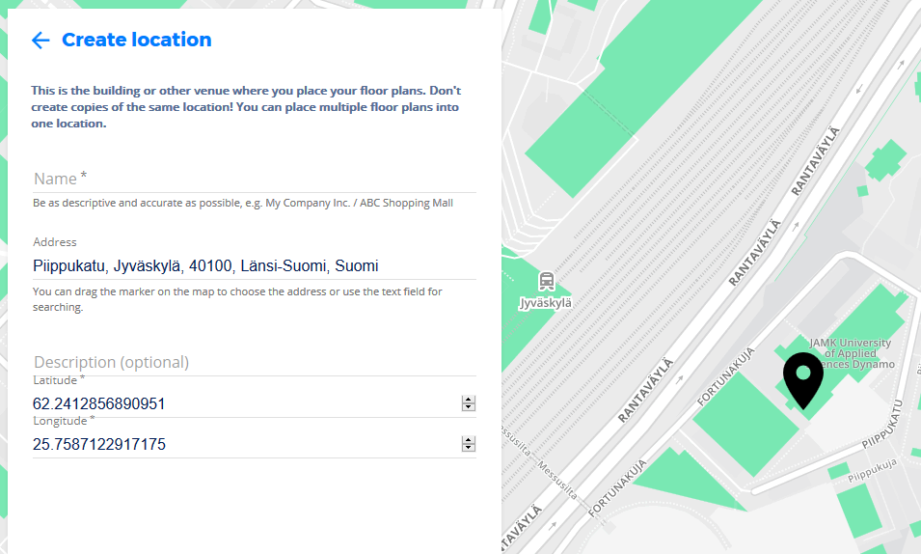

Kuva 1. Sijainnin lisääminen.

## Pohjakuvan asettaminen

Seuraava vaihe oli lisätä kerroksia, ja pohjapiirroksia sijaintiin. Päätimme kartoittaa neljättä kerrosta. IndoorAtlas-sivustolla piirroksen lisääminen tapahtuu ”drag’n drop” -periaatteella, ja muodoksi kelpaa png ja jpg. Sen jälkeen kuvaa päästään skaalaamaan ja pyörittelemään, niin että se istuu mahdollisimman hyvin kyseiseen rakennukseen. Pohjapiirroksen voi asettaa oikealle kohdalle myös asettamalla tietyt pisteet, esimerkiksi rakennuksen nurkat, oikeisiin GPS-koordinaatteihin.

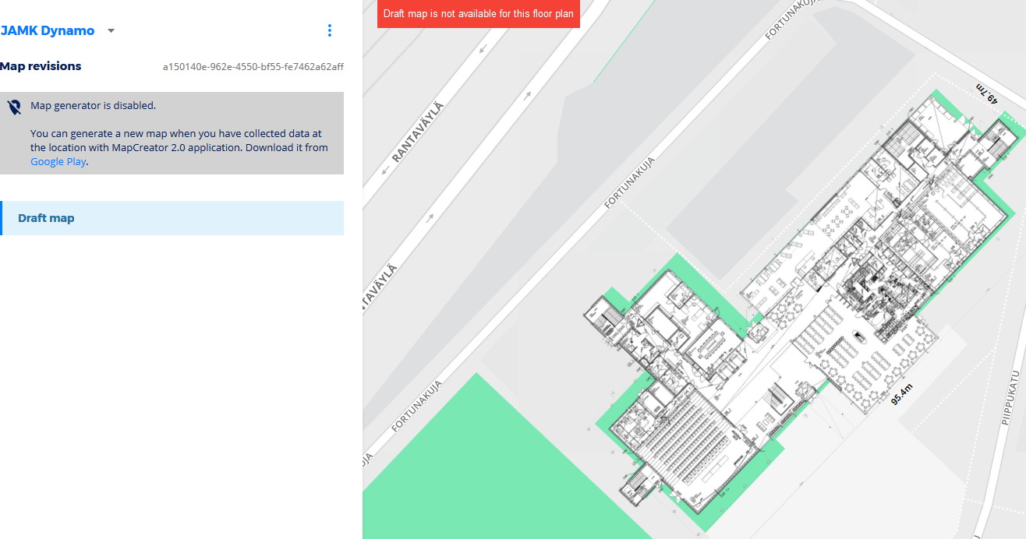

Kuva 2. Kerroksen, ja sen pohjapiirroksen lisääminen.

Halusimme saada pohjakuvan mahdollisimman tarkasti oikealle kohdalleen, joten kiersimme kartoitettavaa rakennusta ja keräsimme koordinaatteja älypuhelimia käyttäen. Käytimme tehtävässä GPS Tracker ja GPS Info -sovelluksia. Myöhemmin havaitsimme, että sovellukset keräsivät sijainnit asteina, mutta IndoorAtlas käyttää desimaalimuotoisia osoitteita, joten muunsimme asteet desimaaleiksi excel-taulukon avulla (kuva 3). Kerättyjen pisteiden oikean paikan löytämisessä käytimme apuna myös Javascriptillä toteuttamaamme karttasivua <http://student.labranet.jamk.fi/~K5680/latlon-testi/latlon.html> (kuva 4).

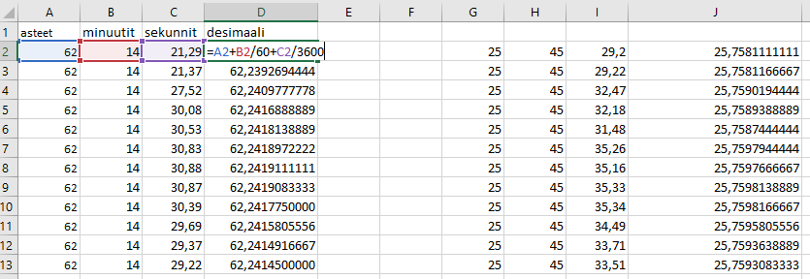

Kuva 3. Koordinaattien muuntaminen.

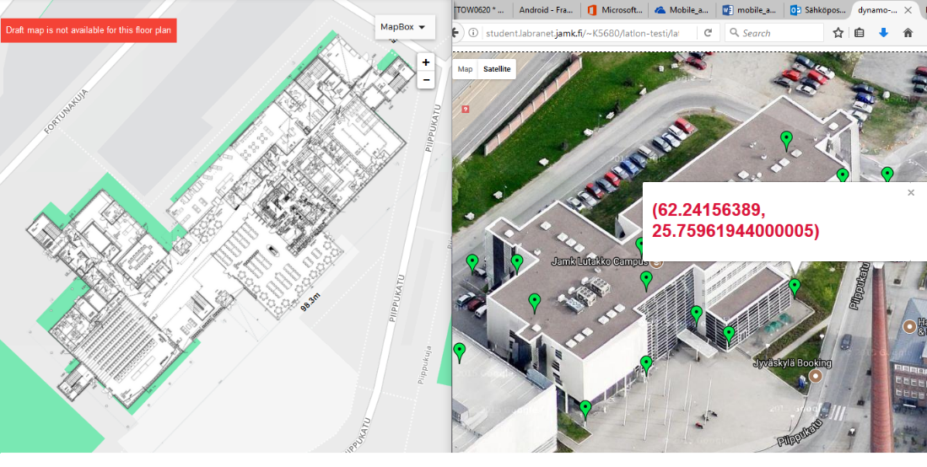

Kuva 4. GPS-koordinaattien sijoittaminen pohjakuvaan Javascript-koodia hyödyntäen.

Tässä vaiheessa havaitsimme, että puhelimien ilmoittamien GPS-pisteiden tarkkuus vaihteli metreistä jopa satoihin metreihin. Emme saaneet pohjakuvaa riittävän tarkasti paikalleen, vaikka käytössä oli useammasta puhelimesta kerätyt koordinaatit. Loppujen lopuksi keräsimme koordinaatit Google Earth -sovelluksen avulla.

# Kartoitus IndoorAtlas MapCreator -sovelluksella

Sijainnin ja pohjapiirroksen asettamisen jälkeen aloitimme kartoituksen. Tätä varten puhelimeen oli ladattava MapCreator 2.0 -sovellus. Puhelimia meillä oli käytössä kolme kappaletta, mutta missään näistä sovellus ei toiminut kunnolla. Vaatimukset puhelimelle ovat Android 5.0, gyrometri, kiihtyvyysanturi ja geomagneettinen anturi, mutta joka puhelimesta jäi jokin ominaisuus puuttumaan. Onneksi saimme lainaksi puhelimen, jolla kartoitus saatiin suoritettua.

## Waypointit

Ennen varsinaista kartoitusta, oli pohjakuvaan lisättävä ”waypointteja” joko selaimen kautta, tai puhelinsovelluksella. Waypointit toimivat eräänlaisina vahvistuspisteinä tiedonkeruuta tehdessä. Kartoitusta tehdessä kävellään näiden pisteiden läpi ja täpätään vahvistus sovelluksessa, kun ollaan pisteen kohdalla. (MapCreator 2 – Mapping Guide, 13)

## 

## 

Kuva 5. Waypointit pohjakuvassa.

## Kalibrointi

Sovellusta käyttöönotettaessa puhelin on kalibroitava, ensin paikallaan pitäen, ja sen jälkeen pyöritellen sitä joka suuntaan, kunnes tulee ilmoitus, että kalibrointi on valmis.

## 

Kuva 6. Kalibrointi (MapCreator 2 – Mapping guide, n.d).

## Datan kerääminen

Kalibroinnin jälkeen pääsimme keräämään dataa. Sovelluksesta käynnistetään kartoitus sipaisemalla ”nauhoitus”-nappia. Sitten kävellään waypointista toiseen, kunnes kaikki suunnitellut waypointit on kierretty. Nauhoitusvaiheen kesto on 1 -5 minuuttia. Sovellus varoittaa, kun viisi minuuttia alkaa olla täynnä. Vaikka yhden nauhoituksen aika on lyhyehkö, näitä ”polkuja” voi kuitenkin nauhoittaa useita, ja sovellus yhdistää niissä kerätyn datan.

Ohjeiden mukaan tietoa kerätessä on käveltävä mahdollisimman luonnollisesti, puhelinta koko ajan menosuuntaan päin navan korkeudella pitäen. Käännöksissä puhelimen on käännyttävä mukana ja sivuaskelia ei saa ottaa. Saman waypointin kautta voi kulkea myös useamman kerran. (MapCreator 2 – Mapping guide, n.d.)

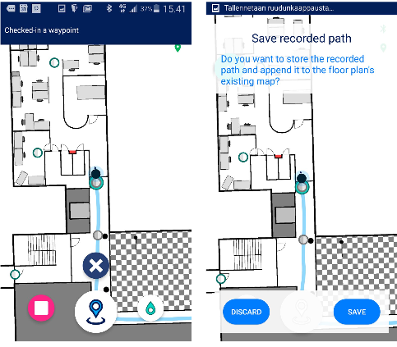

Kuva 7. Kartoitus (MapCreator 2 – Mapping guide, n.d).

Kun nauhoitus on tehty, data lähetetään palvelimelle, jossa siitä generoidaan kartta. Tietoa päästään katselemaan selaimen puolelta. Kuvassa 8 näkyy magneettikentästä kerätty tieto, väri kertoo kunkin alueen datan laadun.

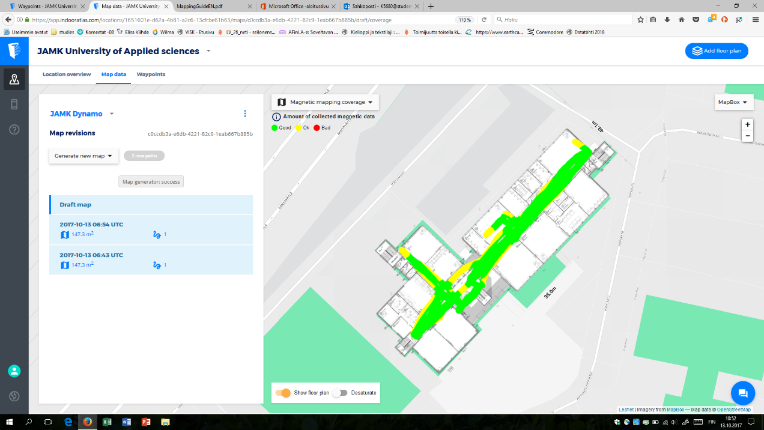

Kuva 8. Magneettikentästä kerätty data kahden keräyskierroksen jälkeen.

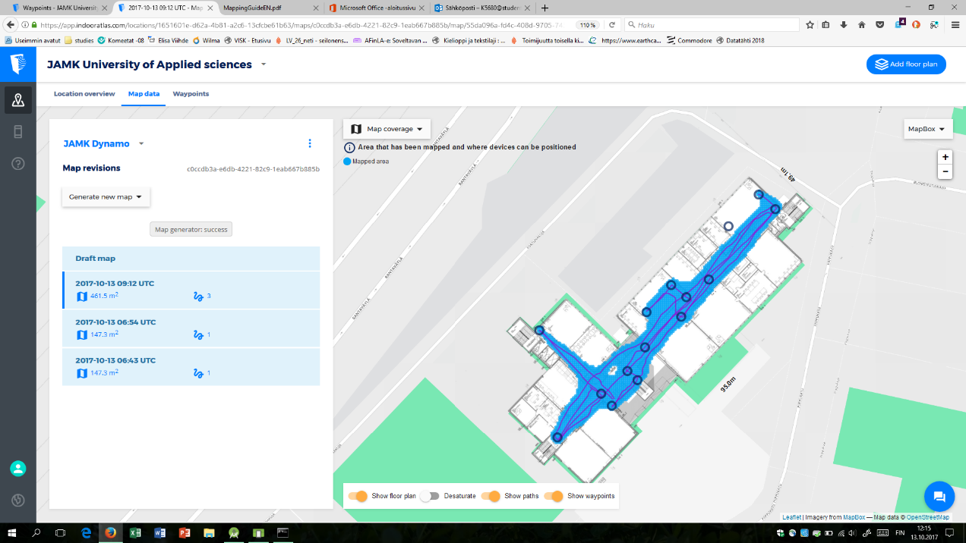

Kuva 9. Waypointit, kuljetut polut, ja kartoitettu alue.

# Sovelluksen ohjelmointi

Sovelluksien ohjelmointia varten IndoorAtlas-sivustolta oli hankittava Api-avaimet. ”Build App” -kohdasta valittiin ”Create new application”, jossa uudelle sovellukselle annettiin nimi. Sen jälkeen Api-avaimet saatiin ”Add new Api Key” -nappia klikkaamalla.

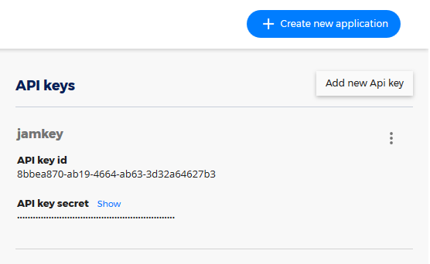

Kuva 10. Api-avaimien luominen.

Android Studiolla ohjelmoitaessa Api-avaimet sijoitetaan gradle.properties – osioon. Kuten kuvasta 11 näkyy, koodiin oli laitettava sekä”Api key”, että ”Api secret key”, kommentointimerkit edestä poistaen.

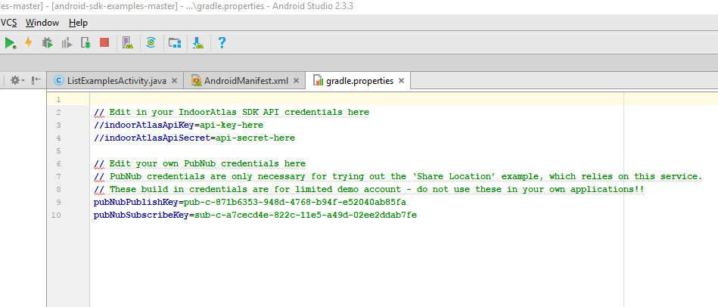

Kuva 11. Api-avaimien sijoittaminen Android Studiossa.

Seuraavaksi laitoimme config.xml-tiedostoon ”indooratlas_floor_plan_id”:n, joka yhdistää koodin haluttuun pohjakuvaan. Tässä tapauksessa Dynamon neloskerrokseen. Pohjakuvan id-numero löytyi IndoorAtlas-sivuston ”Map data” -välilehdestä.

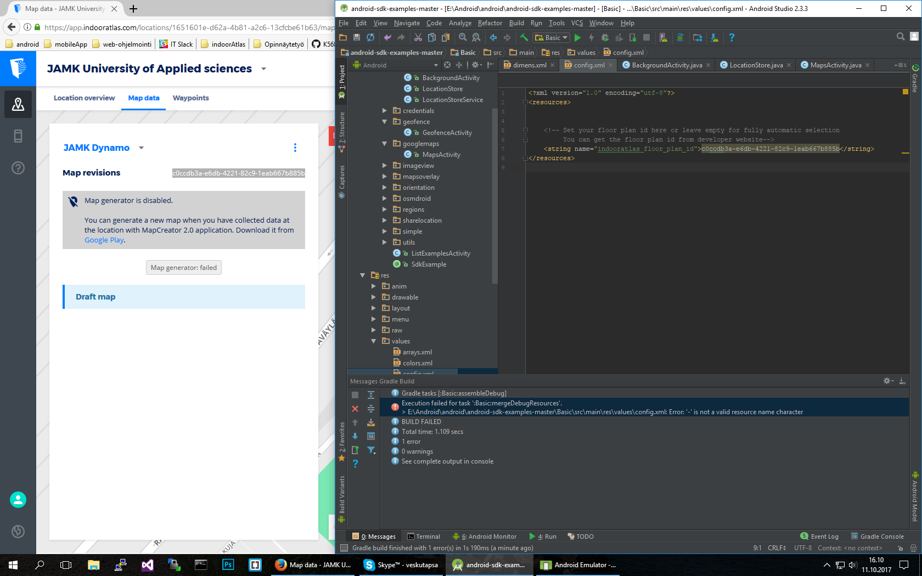

Kuva 12. Floorplan id:n sijoitus IndoorAtlaksesta sovellukseen.

Google Mapsia käytettäessä oli hankittava sovellusta varten myös Googlen API -avain. Tämä sijoitettiin google_maps_api.xml -tiedoston stringiksi.

Build.gradle-osioon oli laitettava IndoorAtlaksen sdk. Dependencies -osio näytti kokonaisuudessaan tältä:

dependencies {  
 compile 'com.indooratlas.android:indooratlas-android-sdk:2.5.2@aar'  
 compile 'com.android.support:appcompat-v7:23.1.0'  
 compile 'com.google.android.gms:play-services-maps:8.1.0'  
 compile 'com.google.maps.android:android-maps-utils:0.3.+'  
 compile 'com.squareup.picasso:picasso:2.5.2'  
 compile 'com.davemorrissey.labs:subsampling-scale-image-view:3.2.0'  
 compile 'com.pubnub:pubnub-android:3.7.5'  
 compile 'com.android.support:design:23.0.1'  
 // for Open StreetMap support  
 compile 'org.osmdroid:osmdroid-android:5.6.4'  
 // compile 'com.github.MKergall:osmbonuspack:6.2'  
}  
repositories{  
 maven {  
 url "http://indooratlas-ltd.bintray.com/mvn-public"  
 }  
}

Manifesteissa puolestaan piti esitellä käytettävät toiminnot, kiihtyvyysanturi, kompassi, wifi ja gyroskooppi, sekä paikannuksen käyttöoikeudet:

<uses-feature android:name="android.hardware.sensor.accelerometer"  
 android:required="true" />  
<uses-feature android:name="android.hardware.sensor.compass"  
 android:required="true" />  
<uses-feature android:name="android.hardware.sensor.gyroscope"  
 android:required="true" />  
<uses-feature android:name="android.hardware.wifi"  
 android:required="true" />  
  
<uses-permission android:name="android.permission.ACCESS_FINE_LOCATION" />  
<uses-permission android:name="android.permission.ACCESS_COARSE_LOCATION" />

Tekemässämme yksinkertaisessa karttasovelluksessa kartta alustettiin seuraavasti:

SupportMapFragment mapFragment = (SupportMapFragment) getSupportFragmentManager().findFragmentById(R.id.*kartta*);  
mapFragment.getMapAsync(this);

Ja pohjakuvan sijainti haettiin IndoorAtlasin IALocationin kautta:

final String floorPlanId = getString(R.string.*indooratlas_floor_plan_id*);  
if (!TextUtils.*isEmpty*(floorPlanId)) {  
 final IALocation FLOOR_PLAN_ID = IALocation.*from*(IARegion.*floorPlan*(floorPlanId));  
 mIALocationManager.setLocation(FLOOR_PLAN_ID);  
  
 Toast.*makeText*(getApplicationContext(), "floorPlan: "+floorPlanId, Toast.*LENGTH_SHORT*).show();  
}

# Koodit

IAMapsTesti – yksinkertainen paikannus

IAMapsTesti2 – overlay-pohjakuvan liittämistä paikannukseen

android-sdk-examples-master – esimerkkisovellus, jolla testasimme paikannuksen toimivuutta Dynamon 4. kerroksessa

# Lähteet

Haikala, N. 2015. Viikon sovellus: IndoorAtlas mahdollistaa sisätilapaikannuksen ilman laiteasennuksia. Viitattu 2.10.17. <Http://mobiili.fi/2015/12/06/viikon-sovellus-indooratlas-mahdollistaa-sisatilapaikannuksen-ilman-laiteasennuksia/>

Meriläinen, Eero 2016. Opinnäytetyö: Geomagneettinen sisätilapaikannus Android älypuhelimella. Viitattu 2.10.2017 <http://urn.fi/URN:NBN:fi:amk-2016052710463>

MapCreator 2 Mapping Guide. N.d. Sovelluksen käyttöohje indooratlas.com -sivustolla. <Http://docs.indooratlas.com/MappingGuideEN.pdf>